Środa, 06.05.2020.
I. Dlaczego mówi się „pracowity jak pszczoła”? – poznanie znaczenia pszczół dla. Poszerzanie wiedzy na dany temat.
- Dzisiejszym bohaterem będzie mała pszczoła. Pszczoła to owad. Jej ciało zbudowane jest z 3 części. To głowa, tułów i odwłok. Na głowie znajdują się czułki, oczy i żuwaczki. Pszczoła jest owadem latającym – posiada 2 pary skrzydeł. Jak każdy owad ma 3 pary odnóży (czyli 6 nóg). Tylna para nóg posiada koszyczek, którym pszczoła zbiera pyłek. Pszczoły posiadają również żądło. Użądlenie jest mało przyjemne – jednak pamiętaj o tym, że pszczoła nie żądli specjalnie by kogoś skrzywdzić. Dom pszczoły to ul. W ulu mieszka rodzina pszczół. Każda pszczółka pełni jakąś rolę.

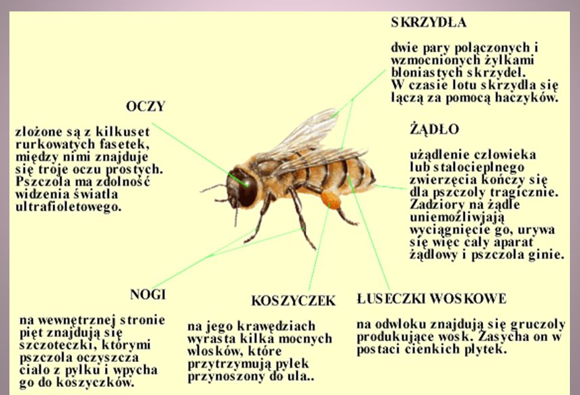

- Pszczoła często mylona jest z osą, spójrz to tam zdjęcie pszczoły i osy – odszukaj podobieństwa i różnice.
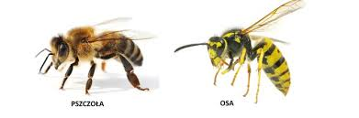
Mam nadzieję, że teraz łatwiej będzie ci odróżnić te dwa owady. Osy są niebezpieczne, na nie uważaj.

Czy słyszałeś powiedzenie „pracowity jak pszczoła”? Pochodzi ono od codziennej, ciężkiej pracy pszczół. Pszczoły pracują dużo, ciężko, bardzo wydajnie Można powiedzieć, że to taki komplement opisujący człowieka lubiącego pracować.

Teraz już wiesz, dlaczego nasza grupa nazywa się Pracowite Pszczółki. No tak, ale nad czym te pszczoły tak się trudzą? Tu znajdziesz odpowiedź:

Cz. I: https://www.youtube.com/watch?v=LMLSxZJTNnE

Cz. II: https://www.youtube.com/watch?v=PX8JKShqt9c

Cz. III: https://www.youtube.com/watch?v=exknqkNNFGg

3. Pracowita Pszczółko, otwórz teraz K.P.5 s. 18-19, wykonaj zadania.

4. Jeśli masz w domu słoik miodu, spróbuj troszkę – i pomyśl o tym ile pszczółki musiały się napracować.

Ciekawostki:

Miód rzepakowy
Miód rzepakowy najlepszy jest na wątrobę, drogi żółciowe, serce, naczynia wieńcowe. Jest przydatny podczas leczenia stanów zapalnych dróg oddechowych. Szybkie przyłożenie miodu na oparzoną skórę zabezpiecza ją przed tworzeniem się pęcherzy i rozwojem zakażenia

Miód akacjowy
Miód akacjowy działa na człowieka uspokajająco i wzmacniająco. Przydatny jest także w zaburzeniach dotyczących przewodu pokarmowego nerek i układu moczowego. Pomaga także przy kuracji podczas przeziębienia.

Miód lipowy
Jeżeli często się stresujesz- miód lipowy jest właśnie dla Ciebie. Działa antystresowo. Miód lipowy ma dobroczynny wpływ na układ nerwowy, a także na górne i dolne drogi oddechowe, serce oraz układ krążenia.

Miód gryczany
Miód gryczany działa odtruwająco, a poza tym jest bardzo dobry na układ krążenia, wątrobę, miażdżycę, niedokrwistość wynikającą z niedoboru żelaza.

Miód wrzosowy
Miód wrzosowy najlepszy jest na nerki i drogi moczowe, gruczoł krokowy, stany zapalne jamy ustnej i gardła, stany zapalne jelita

Miód wielokwiatowy
Jeżeli czujesz się wyczerpany psychicznie lub fizycznie- ten miód jest dla Ciebie. Jest dobry także na stany alergiczne dróg oddechowych, na serce i naczynia krwionośne.

Miód nektarowo-spadziowy
Miód nektarowo-spadziowy najlepszy jest na stany wyczerpania fizycznego i psychicznego, serce i układ krążenia oraz na zaburzenia trawienia

Miód spadziowy ze spadzi liściastej
Miód spadziowy ze spadzi liściastej najlepszy jest na nerki i drogi moczowe oraz na wątrobę i drogi żółciowe.

Miód spadziowy ze spadzi iglastej
Miód spadziowy ze spadzi iglastej najlepszy jest na dolne drogi oddechowe, przewód pokarmowy, zaparcia biegunki choroby serca i naczyń oraz na nerwice.

Miód malinowy
Miód malinowy w stanie płynnym jest jasnożółty, a po skrystalizowaniu ma barwę żółtobiałą. Smak ma przyjemny i słodki, a zapachem przypomina owoce maliny. Działa napotnie, rozgrzewająco, antyseptycznie i przeciwgorączkowo. Stosuje się go w przeziębieniach, schorzeniach górnych dróg oddechowych, nieżycie żołądka, jelit, niedokrwistości oraz prewencyjnie przy miażdżycy. Wzmacnia układ odpornościowy i wspomaga pracę serca. Ze względu na doskonały smak i łagodność działania polecany jest szczególnie dzieciom.

II. Dziadek fajną farmę miał – nauka piosenki. Poznanie polskiej wersji utworu.

Najpierw dziecko osłuchuje się z piosenką a następnie uczy kolejnych zwrotek. Myślę, że na początek I i II zwrotka. Radosnego śpiewania!

Tekst Piosenki:
1. Dziadek fajną farmę miał, ijaijaoooo,
Kurki na niej hodował, ijaijaoooo,
Ref:Kurki koko tu i koko tam, Ko tu, ko tam, ciągle tylko koko,
Dziadek fajną farmę miał, ijaijaoooo.

2. Dziadek fajną farmę miał, ijaijaoooo
Krówki na niej hodował, ijaijaoooo,
Ref:Krówki muu tu i muu tam, Mu tu, mu tam, ciągle tylko muu.
Kurki koko tu i koko tam, Ko tu, ko tam, ciągle tylko koko,
Dziadek fajną farmę miał, ijaijaoooo.

3. Dziadek fajną farmę miał, ijaijaoooo,
Świnkę na niej hodował, ijaijaoooo,
Ref:Świnka chrumchrum tu i chrumchrum tam, Chrum tu, chrum tam, ciągle tylko chrum chrum.
Krówki muu tu i muu tam, Mu tu, mu tam, ciągle tylko muu.
Kurki koko tu i koko tam, Ko tu, ko tam, ciągle tylko koko,

4. Dziadek fajną farmę miał, ijaijaoooo.
Dziadek fajną farmę miał, ijaijaoooo
Kaczki na niej hodował, ijaijaoooo,
Ref:Kaczki kwakwa tu i kwakwa tam, Kwa tu, kwa tam, ciągle tylko kwaaa.
Świnka chrumchrum tu i chrumchrum tam, Chrum tu, chrum tam, ciągle tylko chrum.
Krówki muu tu i muu tam, Mu tu, mu tam, ciągle tylko muu.
Kurki koko tu i koko tam, Ko tu, ko tam, ciągle tylko koko,
Dziadek fajną farmę miał, ijaijaoooo.

https://drive.google.com/file/d/1yqKLlqaiVkbYy0E4b63tni3jcq0HgnPc/view?usp=sharing

